微信配置

菜单配置
微信菜单能支持跳转到自定义的网页，能支持调用用户信息接口，能支持调用js-sdk获取坐标接口，要想获取以上信息，微信公众号需要微信认证，目前已经确认，服务号支持，个人公众号不支持，申请公众号必须注意此注意事项。配置菜单流程如下：
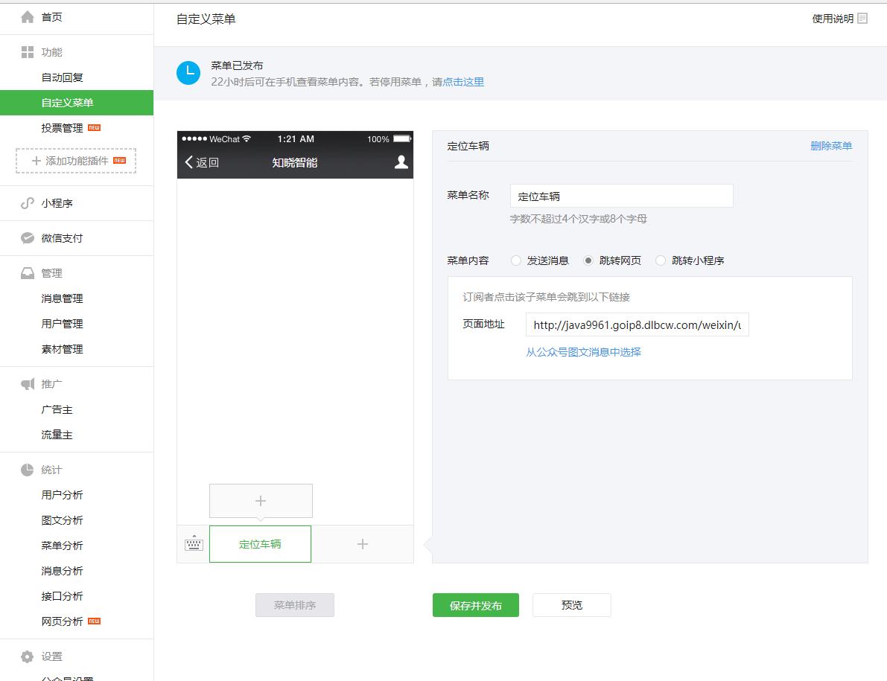
- 点击 “功能”-》“自定义菜单” 进入菜单配置页面
- 填写菜单名称，菜单内容选择“跳转网页”，页面地址中输入程序服务器的首页地址
- 点击“保存并发布按钮”，是设定生效
- 建立其他菜单，仿效此流程

微信中配置程序服务器IP
配置程序服务器的IP地址，微信菜单跳转到的网址，有一个IP的授权权限
- 点击“开发”-》“基本配置”，进入基本配置页面，此页面可获取appid和appsecret，设置IP白名单
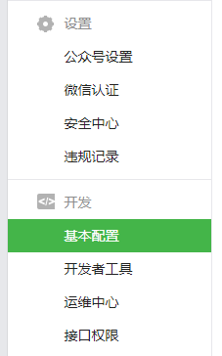
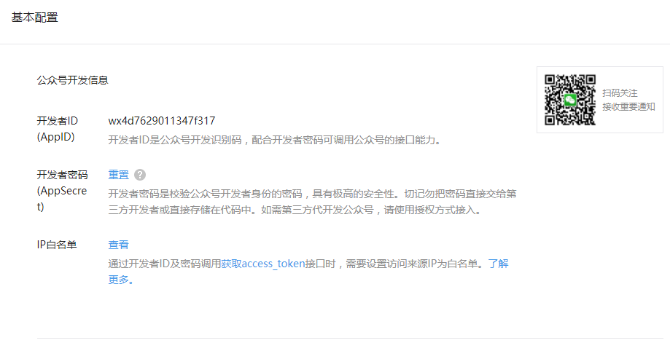
- 点击IP白名单中的“查看”链接，显示的页面如下：
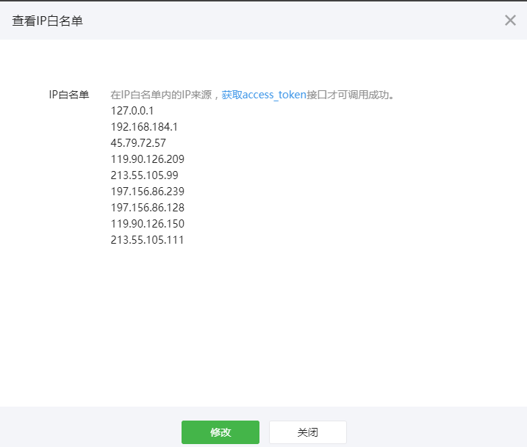
- 点击修改，输入程序服务器的IP地址，点击“确认修改”，管理员微信扫描二维码后，修改即成功。
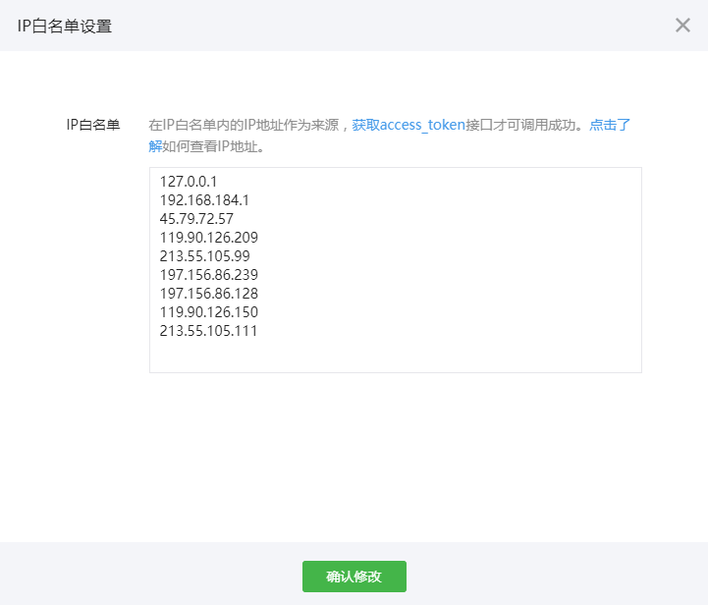
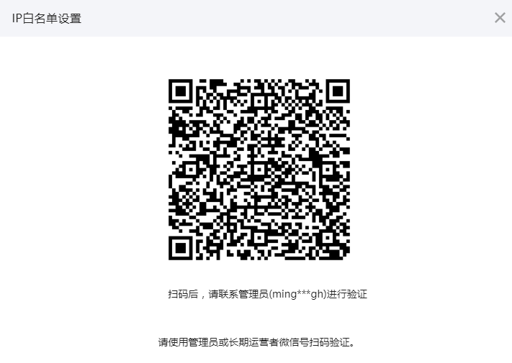

微信配置程序服务器的域名
配置程序服务器的域名，自研程序调用用户接口和获取地理位置接口需要与域名绑定，非此域名下的访问请求不能调用所有接口
- 点击“设置”-》“公众号设置”，点击“功能设置”Tab页，进入公众号功能设置页面
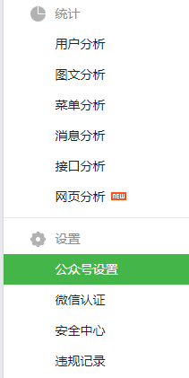

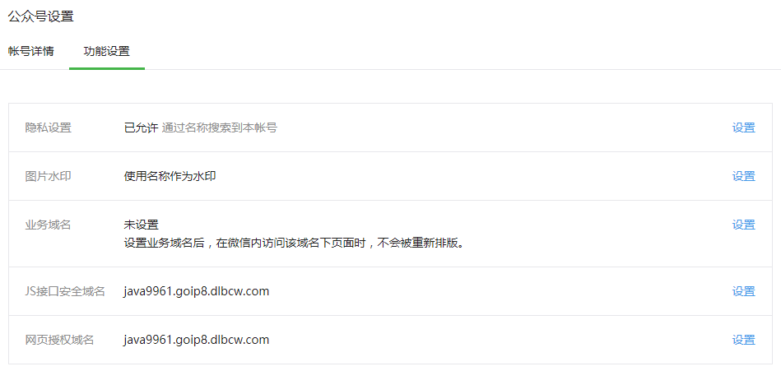
- 设置js接口安全域名：点击js接口安全域名右侧的设置按钮
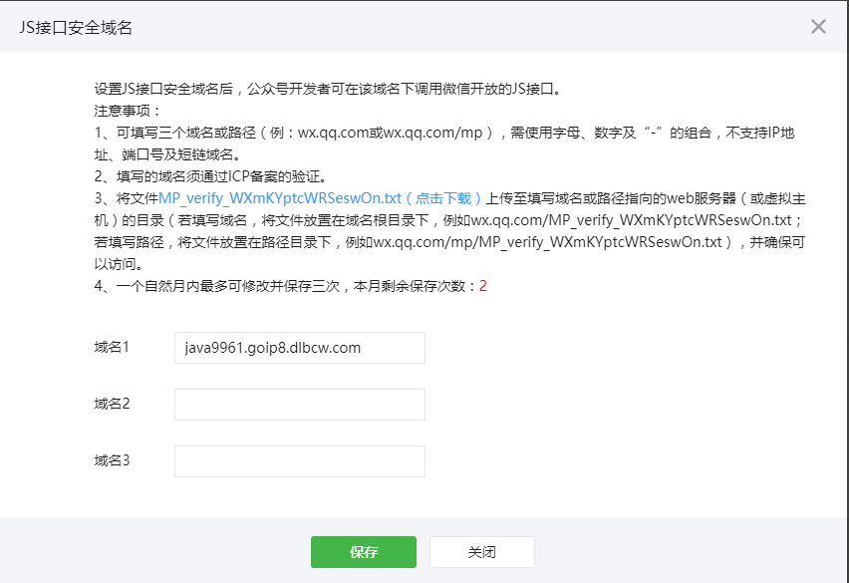
下载MP_verify_WXmKYptcWRSeswOn.txt文件，发布到自己的程序服务器上，验证发布成功的方式为
在浏览器中输入http://[你的域名]/MP_verify_WXmKYptcWRSeswOn.txt
网页能显示txt文件中的内容即可，如果此步不能通过，无法保存此设置：
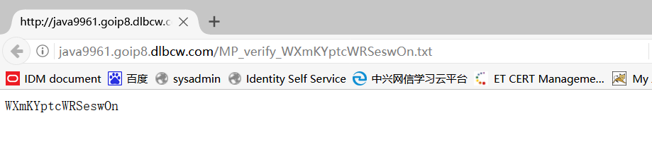
输入自己的域名地址，点击保存按钮。

- 设置网页授权域名：点击网页授权域名右侧的设置按钮
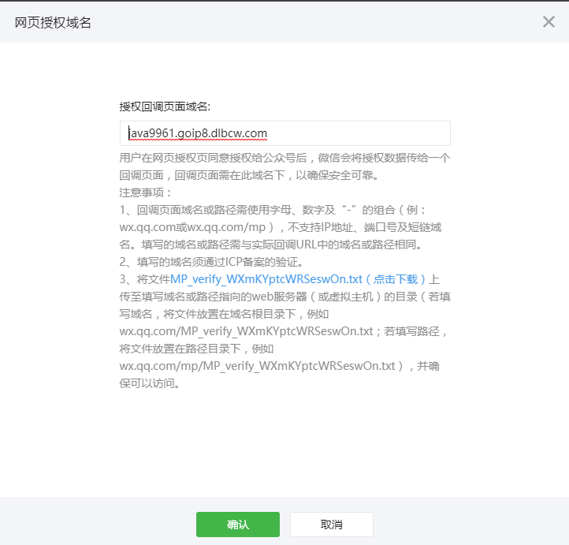
下载MP_verify_NogakgxTD924rrWX.txt文件，发布到自己的程序服务器上，验证发布成功的方式为
在浏览器中输入http://[你的域名]/MP_verify_NogakgxTD924rrWX.txt
网页能显示txt文件中的内容即可，如果此步不能通过，无法保存此设置：
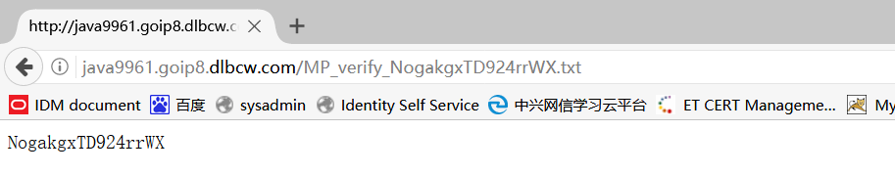
输入自己的域名地址，点击保存按钮。

- 所有设置成功后，功能设置显示如下，js接口安全域名和网页授权域名中有对应的域名地址：

程序服务器配置注意事项
- 程序服务器需要发布到公网
- 需要有独立的域名
- 需要使用80或者443端口，官方文档已经强调此点

网页授权，获取网页授权和对应的用户信息，所有调试均为http协议调用方式

关于网页授权回调域名的说明
1、在微信公众号请求用户网页授权之前，开发者需要先到公众平台官网中的“开发 - 接口权限 - 网页服务 - 网页帐号 - 网页授权获取用户基本信息”的配置选项中，修改授权回调域名。请注意，这里填写的是域名（是一个字符串），而不是URL，因此请勿加 http:// 等协议头；
2、授权回调域名配置规范为全域名，比如需要网页授权的域名为：www.qq.com，配置以后此域名下面的页面http://www.qq.com/music.html 、 http://www.qq.com/login.html 都可以进行OAuth2.0鉴权。但http://pay.qq.com 、 http://music.qq.com 、 http://qq.com无法进行OAuth2.0鉴权
3、如果公众号登录授权给了第三方开发者来进行管理，则不必做任何设置，由第三方代替公众号实现网页授权即可

关于网页授权的两种scope的区别说明
1、以snsapi_base为scope发起的网页授权，是用来获取进入页面的用户的openid的，并且是静默授权并自动跳转到回调页的。用户感知的就是直接进入了回调页（往往是业务页面）
2、以snsapi_userinfo为scope发起的网页授权，是用来获取用户的基本信息的。但这种授权需要用户手动同意，并且由于用户同意过，所以无须关注，就可在授权后获取该用户的基本信息。
3、用户管理类接口中的“获取用户基本信息接口”，是在用户和公众号产生消息交互或关注后事件推送后，才能根据用户OpenID来获取用户基本信息。这个接口，包括其他微信接口，都是需要该用户（即openid）关注了公众号后，才能调用成功的。

网页授权流程分为四步：

引导用户进入授权页面同意授权，获取code
第一步：用户同意授权，获取code
在确保微信公众账号拥有授权作用域（scope参数）的权限的前提下（服务号获得高级接口后，默认拥有scope参数中的snsapi_base和snsapi_userinfo），引导关注者打开如下页面：
https://open.weixin.qq.com/connect/oauth2/authorize?appid=APPID&redirect_uri=REDIRECT_URI&response_type=code&scope=SCOPE&state=STATE#wechat_redirect 若提示“该链接无法访问”，请检查参数是否填写错误，是否拥有scope参数对应的授权作用域权限。
尤其注意：由于授权操作安全等级较高，所以在发起授权请求时，微信会对授权链接做正则强匹配校验，如果链接的参数顺序不对，授权页面将无法正常访问
参考链接(请在微信客户端中打开此链接体验):
scope为snsapi_base
https://open.weixin.qq.com/connect/oauth2/authorize?appid=wx520c15f417810387&redirect_uri=https%3A%2F%2Fchong.qq.com%2Fphp%2Findex.php%3Fd%3D%26c%3DwxAdap
ter%26m%3DmobileDeal%26showwxpaytitle%3D1%26vb2ctag%3D4_2030_5_1194_60&response_type=code&scope=snsapi_bas
e&state=123#wechat_redirect
scope为snsapi_userinfo
https://open.weixin.qq.com/connect/oauth2/authorize?appid=wxf0e81c3bee622d60&redirect_uri=http%3A%2F%2Fnba.bluewebgame.com%2Foauth_response.php&response_type=
code&scope=snsapi_userinfo&state=STATE#wechat_redirect
尤其注意：跳转回调redirect_uri，应当使用https链接来确保授权code的安全性。
参数说明
参数 | 是否必须 | 说明
appid | 是 | 公众号的唯一标识
redirect_uri | 是 | 授权后重定向的回调链接地址，请使用urlEncode对链接进行处理
response_type | 是 | 返回类型，请填写code
scope | 是 | 应用授权作用域，snsapi_base （不弹出授权页面，直接跳转，只能获取用户openid），snsapi_userinfo （弹出授权页面，可通过openid拿到昵称、性别、所在地。并且，即使在未关注的情况下，只要用户授权，也能获取其信息）
state | 否 | 重定向后会带上state参数，开发者可以填写a-zA-Z0-9的参数值，最多128字节
#wechat_redirect | 是 | 无论直接打开还是做页面302重定向时候，必须带此参数
下图为scope等于snsapi_userinfo时的授权页面：
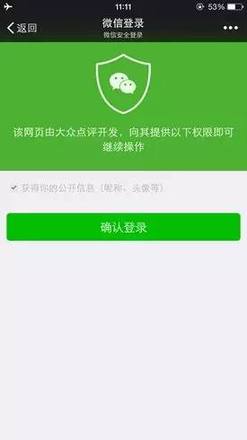
用户同意授权后
如果用户同意授权，页面将跳转至 redirect_uri/?code=CODE&state=STATE。
code说明 ： code作为换取access_token的票据，每次用户授权带上的code将不一样，code只能使用一次，5分钟未被使用自动过期。

通过code换取网页授权access_token（与基础支持中的access_token不同）
首先请注意，这里通过code换取的是一个特殊的网页授权access_token,与基础支持中的access_token（该access_token用于调用其他接口）不同。公众号可通过下述接口来获取网页授权access_token。如果网页授权的作用域为snsapi_base，则本步骤中获取到网页授权access_token的同时，也获取到了openid，snsapi_base式的网页授权流程即到此为止。
尤其注意：由于公众号的secret和获取到的access_token安全级别都非常高，必须只保存在服务器，不允许传给客户端。后续刷新access_token、通过access_token获取用户信息等步骤，也必须从服务器发起。
请求方法
获取code后，请求以下链接获取access_token： https://api.weixin.qq.com/sns/oauth2/access_token?appid=APPID&secret=SECRET&code=CODE&grant_type=authorization_code
参数说明
参数 | 是否必须 | 说明
appid | 是 | 公众号的唯一标识
secret | 是 | 公众号的appsecret
code | 是 | 填写第一步获取的code参数
grant_type | 是 | 填写为authorization_code
返回说明
正确时返回的JSON数据包如下：
{ "access_token":"ACCESS_TOKEN",
"expires_in":7200,
"refresh_token":"REFRESH_TOKEN",
"openid":"OPENID",
"scope":"SCOPE" }
参数 | 描述
access_token | 网页授权接口调用凭证,注意：此access_token与基础支持的access_token不同
expires_in | access_token接口调用凭证超时时间，单位（秒）
refresh_token | 用户刷新access_token
openid | 用户唯一标识，请注意，在未关注公众号时，用户访问公众号的网页，也会产生一个用户和公众号唯一的OpenID
scope | 用户授权的作用域，使用逗号（,）分隔
错误时微信会返回JSON数据包如下（示例为Code无效错误）:
{"errcode":40029,"errmsg":"invalid code"}

如果需要，开发者可以刷新网页授权access_token，避免过期
由于access_token拥有较短的有效期，当access_token超时后，可以使用refresh_token进行刷新，refresh_token有效期为30天，当refresh_token失效之后，需要用户重新授权。
请求方法
获取第二步的refresh_token后，请求以下链接获取access_token：
https://api.weixin.qq.com/sns/oauth2/refresh_token?appid=APPID&grant_type=refresh_token&refresh_token=REFRESH_TOKEN

参数 | 是否必须 | 说明
appid | 是 | 公众号的唯一标识
grant_type | 是 | 填写为refresh_token
refresh_token | 是 | 填写通过access_token获取到的refresh_token参数
返回说明
正确时返回的JSON数据包如下：
{ "access_token":"ACCESS_TOKEN",
"expires_in":7200,
"refresh_token":"REFRESH_TOKEN",
"openid":"OPENID",
"scope":"SCOPE" }
参数 | 描述
access_token | 网页授权接口调用凭证,注意：此access_token与基础支持的access_token不同
expires_in | access_token接口调用凭证超时时间，单位（秒）
refresh_token | 用户刷新access_token
openid | 用户唯一标识
scope | 用户授权的作用域，使用逗号（,）分隔
错误时微信会返回JSON数据包如下（示例为code无效错误）:
{"errcode":40029,"errmsg":"invalid code"}

通过网页授权access_token和openid获取用户基本信息（支持UnionID机制）
如果网页授权作用域为snsapi_userinfo，则此时开发者可以通过access_token和openid拉取用户信息了。
请求方法
http：GET（请使用https协议） https://api.weixin.qq.com/sns/userinfo?access_token=ACCESS_TOKEN&openid=OPENID&lang=zh_CN
参数说明
参数 | 描述
access_token | 网页授权接口调用凭证,注意：此access_token与基础支持的access_token不同
openid | 用户的唯一标识
lang | 返回国家地区语言版本，zh_CN 简体，zh_TW 繁体，en 英语
返回说明
正确时返回的JSON数据包如下：
{ "openid":" OPENID",
" nickname": NICKNAME,
"sex":"1",
"province":"PROVINCE"
"city":"CITY",
"country":"COUNTRY",
"headimgurl": "http://wx.qlogo.cn/mmopen/g3MonUZtNHkdmzicIlibx6iaFqAc56vxLSUfpb6n5WKSYVY0ChQKkiaJSgQ1dZuTOgvLLrhJbERQQ
4eMsv84eavHiaiceqxibJxCfHe/46",
"privilege":[ "PRIVILEGE1" "PRIVILEGE2" ],
"unionid": "o6_bmasdasdsad6_2sgVt7hMZOPfL"
}
参数 | 描述
openid | 用户的唯一标识
nickname | 用户昵称
sex | 用户的性别，值为1时是男性，值为2时是女性，值为0时是未知
province | 用户个人资料填写的省份
city | 普通用户个人资料填写的城市
country | 国家，如中国为CN
headimgurl | 用户头像，最后一个数值代表正方形头像大小（有0、46、64、96、132数值可选，0代表640*640正方形头像），用户没有头像时该项为空。若用户更换头像，原有头像URL将失效。
privilege | 用户特权信息，json 数组，如微信沃卡用户为（chinaunicom）
unionid | 只有在用户将公众号绑定到微信开放平台帐号后，才会出现该字段。
错误时微信会返回JSON数据包如下（示例为openid无效）:
{"errcode":40003,"errmsg":" invalid openid "}
附：检验授权凭证（access_token）是否有效
请求方法
http：GET（请使用https协议） https://api.weixin.qq.com/sns/auth?access_token=ACCESS_TOKEN&openid=OPENID
参数说明
参数 | 描述
access_token | 网页授权接口调用凭证,注意：此access_token与基础支持的access_token不同
openid | 用户的唯一标识
返回说明
正确的JSON返回结果：
{ "errcode":0,"errmsg":"ok"}
错误时的JSON返回示例：
{ "errcode":40003,"errmsg":"invalid openid"}

JS-SDK获取对应的坐标

绑定域名
先登录微信公众平台进入“公众号设置”的“功能设置”里填写“JS接口安全域名”。
备注：登录后可在“开发者中心”查看对应的接口权限。

引入JS文件
在需要调用JS接口的页面引入如下JS文件，（支持https）：http://res.wx.qq.com/open/js/jweixin-1.2.0.js
备注：支持使用 AMD/CMD 标准模块加载方法加载

通过config接口注入权限验证配置
所有需要使用JS-SDK的页面必须先注入配置信息，否则将无法调用（同一个url仅需调用一次，对于变化url的SPA的web app可在每次url变化时进行调用,目前Android微信客户端不支持pushState的H5新特性，所以使用pushState来实现web app的页面会导致签名失败，此问题会在Android6.2中修复）。
wx.config({
debug: true, // 开启调试模式,调用的所有api的返回值会在客户端alert出来，若要查看传入的参数，可以在pc端打开，参数信息会通过log打出，仅在pc端时才会打印。
appId: '', // 必填，公众号的唯一标识
timestamp: , // 必填，生成签名的时间戳
nonceStr: '', // 必填，生成签名的随机串
signature: '',// 必填，签名，见附录1
jsApiList: [] // 必填，需要使用的JS接口列表，所有JS接口列表见附录2
});
jsapi_ticket获取方法
验证的微信工具页面为：
确认签名算法正确，可用 http://mp.weixin.qq.com/debug/cgi-bin/sandbox?t=jsapisign 页面工具进行校验。
生成签名之前必须先了解一下jsapi_ticket，jsapi_ticket是公众号用于调用微信JS接口的临时票据。正常情况下，jsapi_ticket的有效期为7200秒，通过access_token来获取。由于获取jsapi_ticket的api调用次数非常有限，频繁刷新jsapi_ticket会导致api调用受限，影响自身业务，开发者必须在自己的服务全局缓存jsapi_ticket 。

获取access_token（有效期7200秒，开发者必须在自己的服务全局缓存access_token）
access_token是公众号的全局唯一接口调用凭据，公众号调用各接口时都需使用access_token。开发者需要进行妥善保存。access_token的存储至少要保留512个字符空间。access_token的有效期目前为2个小时，需定时刷新，重复获取将导致上次获取的access_token失效。

公众平台的API调用所需的access_token的使用及生成方式说明：
1、建议公众号开发者使用中控服务器统一获取和刷新Access_token，其他业务逻辑服务器所使用的access_token均来自于该中控服务器，不应该各自去刷新，否则容易造成冲突，导致access_token覆盖而影响业务；
2、目前Access_token的有效期通过返回的expire_in来传达，目前是7200秒之内的值。中控服务器需要根据这个有效时间提前去刷新新access_token。在刷新过程中，中控服务器对外输出的依然是老access_token，此时公众平台后台会保证在刷新短时间内，新老access_token都可用，这保证了第三方业务的平滑过渡；
3、Access_token的有效时间可能会在未来有调整，所以中控服务器不仅需要内部定时主动刷新，还需要提供被动刷新access_token的接口，这样便于业务服务器在API调用获知access_token已超时的情况下，可以触发access_token的刷新流程。
公众号可以使用AppID和AppSecret调用本接口来获取access_token。AppID和AppSecret可在“微信公众平台-开发-基本配置”页中获得（需要已经成为开发者，且帐号没有异常状态）。调用接口时，请登录“微信公众平台-开发-基本配置”提前将服务器IP地址添加到IP白名单中，点击查看设置方法，否则将无法调用成功。

接口调用请求说明

https请求方式: GET
https://api.weixin.qq.com/cgi-bin/token?grant_type=client_credential&appid=APPID&secret=APPSECRET
参数说明

参数 | 是否必须 | 说明
grant_type | 是 | 获取access_token填写client_credential
appid | 是 | 第三方用户唯一凭证
secret | 是 | 第三方用户唯一凭证密钥，即appsecret
返回说明
正常情况下，微信会返回下述JSON数据包给公众号：
{"access_token":"ACCESS_TOKEN","expires_in":7200}

参数说明

参数 | 说明
access_token | 获取到的凭证
expires_in | 凭证有效时间，单位：秒

错误时微信会返回错误码等信息，JSON数据包示例如下（该示例为AppID无效错误）:

{"errcode":40013,"errmsg":"invalid appid"}

返回码说明
返回码 | 说明
-1 | 系统繁忙，此时请开发者稍候再试
0 | 请求成功
40001 | AppSecret错误或者AppSecret不属于这个公众号，请开发者确认AppSecret的正确性
40002 | 请确保grant_type字段值为client_credential
40164 | 调用接口的IP地址不在白名单中，请在接口IP白名单中进行设置

对应的验证工具页面为
https://mp.weixin.qq.com/debug

获取jsapi_ticket
2.用第一步拿到的access_token 采用http GET方式请求获得jsapi_ticket（有效期7200秒，开发者必须在自己的服务全局缓存jsapi_ticket）：https://api.weixin.qq.com/cgi-bin/ticket/getticket?access_token=ACCESS_TOKEN&type=jsapi
成功返回如下JSON：
{
"errcode":0,
"errmsg":"ok",
"ticket":"bxLdikRXVbTPdHSM05e5u5sUoXNKd8-41ZO3MhKoyN5OfkWITDGgnr2fwJ0m9E8NYzWKVZvdVtaUgWvsdshFKA",
"expires_in":7200
}
获得jsapi_ticket之后，就可以生成JS-SDK权限验证的签名了。

获取签名
签名算法
签名生成规则如下：参与签名的字段包括noncestr（随机字符串）, 有效的jsapi_ticket, timestamp（时间戳）, url（当前网页的URL，不包含#及其后面部分） 。对所有待签名参数按照字段名的ASCII 码从小到大排序（字典序）后，使用URL键值对的格式（即key1=value1&key2=value2…）拼接成字符串string1。这里需要注意的是所有参数名均为小写字符。对string1作sha1加密，字段名和字段值都采用原始值，不进行URL 转义。
即signature=sha1(string1)。 示例：
noncestr=Wm3WZYTPz0wzccnW（自定义的字符串）
jsapi_ticket=sM4AOVdWfPE4DxkXGEs8VMCPGGVi4C3VM0P37wVUCFvkVAy_90u5h9nbSlYy3-Sl-HhTdfl2fzFy1AOcHKP7qg
timestamp=1414587457（自定义时间秒）
url=http://mp.weixin.qq.com?params=value（在公众号中绑定的域名）
步骤1. 对所有待签名参数按照字段名的ASCII 码从小到大排序（字典序）后，使用URL键值对的格式（即key1=value1&key2=value2…）拼接成字符串string1：
jsapi_ticket=sM4AOVdWfPE4DxkXGEs8VMCPGGVi4C3VM0P37wVUCFvkVAy_90u5h9nbSlYy3-Sl-HhTdfl2fzFy1AOcHKP7qg&noncestr=Wm3WZYTPz0wzccnW&timestamp=1414587457&url=http://mp.weixin.qq.com?params=value
步骤2. 对string1进行sha1签名，得到signature：
0f9de62fce790f9a083d5c99e95740ceb90c27ed
注意事项
1.签名用的noncestr和timestamp必须与wx.config中的nonceStr和timestamp相同。
2.签名用的url必须是调用JS接口页面的完整URL。
3.出于安全考虑，开发者必须在服务器端实现签名的逻辑。
如出现invalid signature 等错误详见，常见错误及解决办法。

常见错误及解决办法
1.invalid url domain当前页面所在域名与使用的appid没有绑定，请确认正确填写绑定的域名，仅支持80（http）和443（https）两个端口，因此不需要填写端口号（一个appid可以绑定三个有效域名，见 目录1.1.1）。
2.invalid signature签名错误。建议按如下顺序检查：
1.确认签名算法正确，可用 http://mp.weixin.qq.com/debug/cgi-bin/sandbox?t=jsapisign 页面工具进行校验。
2.确认config中nonceStr（js中驼峰标准大写S）, timestamp与用以签名中的对应noncestr, timestamp一致。
3.确认url是页面完整的url(请在当前页面alert(location.href.split('#')[0])确认)，包括'http(s)://'部分，以及'？'后面的GET参数部分,但不包括'#'hash后面的部分。
4.确认 config 中的 appid 与用来获取 jsapi_ticket 的 appid 一致。
5.确保一定缓存access_token和jsapi_ticket。
6.确保你获取用来签名的url是动态获取的，动态页面可参见实例代码中php的实现方式。如果是html的静态页面在前端通过ajax将url传到后台签名，前端需要用js获取当前页面除去'#'hash部分的链接（可用location.href.split('#')[0]获取,而且需要encodeURIComponent），因为页面一旦分享，微信客户端会在你的链接末尾加入其它参数，如果不是动态获取当前链接，将导致分享后的页面签名失败。
3.the permission value is offline verifying这个错误是因为config没有正确执行，或者是调用的JSAPI没有传入config的jsApiList参数中。建议按如下顺序检查：
1.确认config正确通过。
2.如果是在页面加载好时就调用了JSAPI，则必须写在wx.ready的回调中。
3.确认config的jsApiList参数包含了这个JSAPI。
4.permission denied该公众号没有权限使用这个JSAPI，或者是调用的JSAPI没有传入config的jsApiList参数中（部分接口需要认证之后才能使用）。
5.function not exist当前客户端版本不支持该接口，请升级到新版体验。
6.为什么6.0.1版本config:ok，但是6.0.2版本之后不ok（因为6.0.2版本之前没有做权限验证，所以config都是ok，但这并不意味着你config中的签名是OK的，请在6.0.2检验是否生成正确的签名以保证config在高版本中也ok。）
7.在iOS和Android都无法分享（请确认公众号已经认证，只有认证的公众号才具有分享相关接口权限，如果确实已经认证，则要检查监听接口是否在wx.ready回调函数中触发）
8.服务上线之后无法获取jsapi_ticket，自己测试时没问题。（因为access_token和jsapi_ticket必须要在自己的服务器缓存，否则上线后会触发频率限制。请确保一定对token和ticket做缓存以减少2次服务器请求，不仅可以避免触发频率限制，还加快你们自己的服务速度。目前为了方便测试提供了1w的获取量，超过阀值后，服务将不再可用，请确保在服务上线前一定全局缓存access_token和jsapi_ticket，两者有效期均为7200秒，否则一旦上线触发频率限制，服务将不再可用）。
9.uploadImage怎么传多图（目前只支持一次上传一张，多张图片需等前一张图片上传之后再调用该接口）
10.没法对本地选择的图片进行预览（chooseImage接口本身就支持预览，不需要额外支持）
11.通过a链接(例如先通过微信授权登录)跳转到b链接，invalid signature签名失败（后台生成签名的链接为使用jssdk的当前链接，也就是跳转后的b链接，请不要用微信登录的授权链接进行签名计算，后台签名的url一定是使用jssdk的当前页面的完整url除去'#'部分）
12.出现config:fail错误（这是由于传入的config参数不全导致，请确保传入正确的appId、timestamp、nonceStr、signature和需要使用的jsApiList）
13.如何把jsapi上传到微信的多媒体资源下载到自己的服务器（请参见文档中uploadVoice和uploadImage接口的备注说明）
14.Android通过jssdk上传到微信服务器，第三方再从微信下载到自己的服务器，会出现杂音（微信团队已经修复此问题，目前后台已优化上线）
15.绑定父级域名，是否其子域名也是可用的（是的，合法的子域名在绑定父域名之后是完全支持的）
16.在iOS微信6.1版本中，分享的图片外链不显示，只能显示公众号页面内链的图片或者微信服务器的图片，已在6.2中修复
17.是否需要对低版本自己做兼容（jssdk都是兼容低版本的，不需要第三方自己额外做更多工作，但有的接口是6.0.2新引入的，只有新版才可调用）
18.该公众号支付签名无效，无法发起该笔交易（请确保你使用的jweixin.js是官方线上版本，不仅可以减少用户流量，还有可能对某些bug进行修复，拷贝到第三方服务器中使用，官方将不对其出现的任何问题提供保障，具体支付签名算法可参考 JSSDK微信支付一栏）
19.目前Android微信客户端不支持pushState的H5新特性，所以使用pushState来实现web app的页面会导致签名失败，此问题已在Android6.2中修复
20.uploadImage在chooseImage的回调中有时候Android会不执行，Android6.2会解决此问题，若需支持低版本可以把调用uploadImage放在setTimeout中延迟100ms解决
21.require subscribe错误说明你没有订阅该测试号，该错误仅测试号会出现
22.getLocation返回的坐标在openLocation有偏差，因为getLocation返回的是gps坐标，openLocation打开的腾讯地图为火星坐标，需要第三方自己做转换，6.2版本开始已经支持直接获取火星坐标
23.查看公众号（未添加）: "menuItem:addContact"不显示，目前仅有从公众号传播出去的链接才能显示，来源必须是公众号
24.ICP备案数据同步有一天延迟，所以请在第二日绑定

通过ready接口处理成功验证
wx.ready(function(){
// config信息验证后会执行ready方法，所有接口调用都必须在config接口获得结果之后，config是一个客户端的异步操作，所以如果需要在页面加载时就调用相关接口，则须把相关接口放在ready函数中调用来确保正确执行。对于用户触发时才调用的接口，则可以直接调用，不需要放在ready函数中。
});

通过error接口处理失败验证
wx.error(function(res){
// config信息验证失败会执行error函数，如签名过期导致验证失败，具体错误信息可以打开config的debug模式查看，也可以在返回的res参数中查看，对于SPA可以在这里更新签名。
});

获取地理位置接口
wx.getLocation({
type: 'wgs84', // 默认为wgs84的gps坐标，如果要返回直接给openLocation用的火星坐标，可传入'gcj02'
success: function (res) {
var latitude = res.latitude; // 纬度，浮点数，范围为90 ~ -90
var longitude = res.longitude; // 经度，浮点数，范围为180 ~ -180。
var speed = res.speed; // 速度，以米/每秒计
var accuracy = res.accuracy; // 位置精度
}
});

微信web开发者工具
- 微信web开发者工具（安装到电脑上的工具，可以在电脑端调试接口）

微信认证接入指南(与微信发送消息相关，目前暂无用处)
https://open.weixin.qq.com/cgi-bin/showdocument?action=dir_list&t=resource/res_list&verify=1&id=open1419318183&token=&lang=zh_CN

接入概述
接入微信公众平台开发，开发者需要按照如下步骤完成：
1、填写服务器配置
2、验证服务器地址的有效性
3、依据接口文档实现业务逻辑
下面详细介绍这3个步骤。

第一步：填写服务器配置
登录微信公众平台官网后，在公众平台官网的开发-基本设置页面，勾选协议成为开发者，点击“修改配置”按钮，填写服务器地址（URL）、Token和EncodingAESKey，其中URL是开发者用来接收微信消息和事件的接口URL。Token可由开发者可以任意填写，用作生成签名（该Token会和接口URL中包含的Token进行比对，从而验证安全性）。EncodingAESKey由开发者手动填写或随机生成，将用作消息体加解密密钥。
同时，开发者可选择消息加解密方式：明文模式、兼容模式和安全模式。模式的选择与服务器配置在提交后都会立即生效，请开发者谨慎填写及选择。加解密方式的默认状态为明文模式，选择兼容模式和安全模式需要提前配置好相关加解密代码，详情请参考消息体签名及加解密部分的文档。
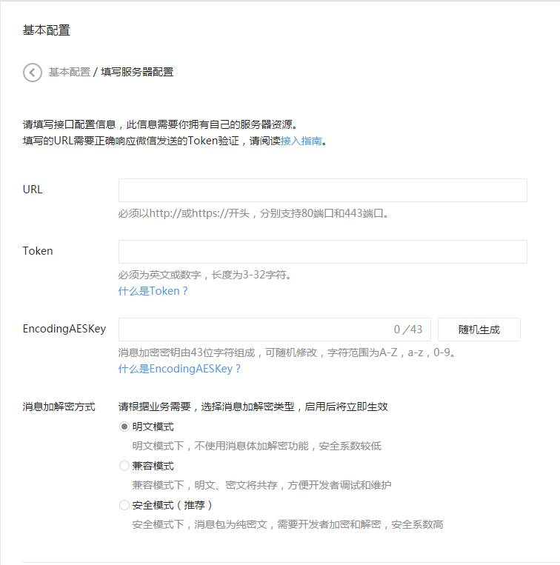

第二步：验证消息的确来自微信服务器
开发者提交信息后，微信服务器将发送GET请求到填写的服务器地址URL上，GET请求携带参数如下表所示：
参数 | 描述
signature | 微信加密签名，signature结合了开发者填写的token参数和请求中的timestamp参数、nonce参数。
timestamp | 时间戳
nonce | 随机数
echostr | 随机字符串

开发者通过检验signature对请求进行校验（下面有校验方式）。若确认此次GET请求来自微信服务器，请原样返回echostr参数内容，则接入生效，成为开发者成功，否则接入失败。加密/校验流程如下：
1）将token、timestamp、nonce三个参数进行字典序排序
2）将三个参数字符串拼接成一个字符串进行sha1加密
3）开发者获得加密后的字符串可与signature对比，标识该请求来源于微信

检验signature的PHP示例代码：
private function checkSignature()
{
$signature = $_GET["signature"];
$timestamp = $_GET["timestamp"];
$nonce = $_GET["nonce"];

$token = TOKEN;
$tmpArr = array($token, $timestamp, $nonce);
sort($tmpArr);
$tmpStr = implode( $tmpArr );
$tmpStr = sha1( $tmpStr );

if( $tmpStr == $signature ){
return true;
}else{
return false;
}
}
PHP示例代码下载：下载

java版本
public boolean tokenAuthentication(String signature,String timestamp,String nonce,String echostr) {
boolean b=false;
String token=WXConfigUtils.getConfigProperty("token");

String signatureGenerate =
getAuthenticationSignature(timestamp,nonce,token);

System.out.println("tokenAuthentication: token "+ token+" timestamp " +timestamp+" nonce "+nonce+" signature "+signature+" ---- "+signatureGenerate);

if(!StringUtils.isNull(signatureGenerate)&&signatureGenerate.equals(signature)){
System.out.println("tokenAuthentication result: " + true);
return echostr;
}else{
b=true;
System.out.println("tokenAuthentication result: " + false);
return "";
}
return b;
}

private String getAuthenticationSignature(String timestamp,String nonce, String token){
ArrayList<String> list=new ArrayList<String>();
list.add(nonce);
list.add(timestamp);
list.add(token);
Collections.sort(list);
return DigestUtils.shaHex(list.get(0)+list.get(1)+list.get(2));
}

第三步：依据接口文档实现业务逻辑
验证URL有效性成功后即接入生效，成为开发者。你可以在公众平台网站中申请微信认证，认证成功后，将获得更多接口权限，满足更多业务需求。
成为开发者后，用户每次向公众号发送消息、或者产生自定义菜单、或产生微信支付订单等情况时，开发者填写的服务器配置URL将得到微信服务器推送过来的消息和事件，开发者可以依据自身业务逻辑进行响应，如回复消息。
公众号调用各接口时，一般会获得正确的结果，具体结果可见对应接口的说明。返回错误时，可根据返回码来查询错误原因。全局返回码说明
用户向公众号发送消息时，公众号方收到的消息发送者是一个OpenID，是使用用户微信号加密后的结果，每个用户对每个公众号有一个唯一的OpenID。
此外，由于开发者经常有需在多个平台（移动应用、网站、公众帐号）之间共通用户帐号，统一帐号体系的需求，微信开放平台（open.weixin.qq.com）提供了UnionID机制。开发者可通过OpenID来获取用户基本信息，而如果开发者拥有多个应用（移动应用、网站应用和公众帐号，公众帐号只有在被绑定到微信开放平台帐号下后，才会获取UnionID），可通过获取用户基本信息中的UnionID来区分用户的唯一性，因为只要是同一个微信开放平台帐号下的移动应用、网站应用和公众帐号，用户的UnionID是唯一的。换句话说，同一用户，对同一个微信开放平台帐号下的不同应用，UnionID是相同的。详情请在微信开放平台的资源中心-移动应用开发-微信登录-授权关系接口调用指引-获取用户个人信息（UnionID机制）中查看。
另请注意，微信公众号接口必须以http://或https://开头，分别支持80端口和443端口。

附录1：
公众号每次调用接口时，可能获得正确或错误的返回码，开发者可以根据返回码信息调试接口，排查错误。
全局返回码说明如下：
返回码 | 说明
-1 | 系统繁忙，此时请开发者稍候再试
0 | 请求成功
40001 | 获取access_token时AppSecret错误，或者access_token无效。请开发者认真比对AppSecret的正确性，或查看是否正在为恰当的公众号调用接口
40002 | 不合法的凭证类型
40003 | 不合法的OpenID，请开发者确认OpenID（该用户）是否已关注公众号，或是否是其他公众号的OpenID
40004 | 不合法的媒体文件类型
40005 | 不合法的文件类型
40006 | 不合法的文件大小
40007 | 不合法的媒体文件id
40008 | 不合法的消息类型
40009 | 不合法的图片文件大小
40010 | 不合法的语音文件大小
40011 | 不合法的视频文件大小
40012 | 不合法的缩略图文件大小
40013 | 不合法的AppID，请开发者检查AppID的正确性，避免异常字符，注意大小写
40014 | 不合法的access_token，请开发者认真比对access_token的有效性（如是否过期），或查看是否正在为恰当的公众号调用接口
40015 | 不合法的菜单类型
40016 | 不合法的按钮个数
40017 | 不合法的按钮个数
40018 | 不合法的按钮名字长度
40019 | 不合法的按钮KEY长度
40020 | 不合法的按钮URL长度
40021 | 不合法的菜单版本号
40022 | 不合法的子菜单级数
40023 | 不合法的子菜单按钮个数
40024 | 不合法的子菜单按钮类型
40025 | 不合法的子菜单按钮名字长度
40026 | 不合法的子菜单按钮KEY长度
40027 | 不合法的子菜单按钮URL长度
40028 | 不合法的自定义菜单使用用户
40029 | 不合法的oauth_code
40030 | 不合法的refresh_token
40031 | 不合法的openid列表
40032 | 不合法的openid列表长度
40033 | 不合法的请求字符，不能包含\uxxxx格式的字符
40035 | 不合法的参数
40038 | 不合法的请求格式
40039 | 不合法的URL长度
40050 | 不合法的分组id
40051 | 分组名字不合法
40060 | 删除单篇图文时，指定的 article_idx 不合法
40117 | 分组名字不合法
40118 | media_id大小不合法
40119 | button类型错误
40120 | button类型错误
40121 | 不合法的media_id类型
40132 | 微信号不合法
40137 | 不支持的图片格式
40155 | 请勿添加其他公众号的主页链接
41001 | 缺少access_token参数
41002 | 缺少appid参数
41003 | 缺少refresh_token参数
41004 | 缺少secret参数
41005 | 缺少多媒体文件数据
41006 | 缺少media_id参数
41007 | 缺少子菜单数据
41008 | 缺少oauth code
41009 | 缺少openid
42001 | access_token超时，请检查access_token的有效期，请参考基础支持-获取access_token中，对access_token的详细机制说明
42002 | refresh_token超时
42003 | oauth_code超时
42007 | 用户修改微信密码，accesstoken和refreshtoken失效，需要重新授权
43001 | 需要GET请求
43002 | 需要POST请求
43003 | 需要HTTPS请求
43004 | 需要接收者关注
43005 | 需要好友关系
43019 | 需要将接收者从黑名单中移除
44001 | 多媒体文件为空
44002 | POST的数据包为空
44003 | 图文消息内容为空
44004 | 文本消息内容为空
45001 | 多媒体文件大小超过限制
45002 | 消息内容超过限制
45003 | 标题字段超过限制
45004 | 描述字段超过限制
45005 | 链接字段超过限制
45006 | 图片链接字段超过限制
45007 | 语音播放时间超过限制
45008 | 图文消息超过限制
45009 | 接口调用超过限制
45010 | 创建菜单个数超过限制
45011 | API调用太频繁，请稍候再试
45015 | 回复时间超过限制
45016 | 系统分组，不允许修改
45017 | 分组名字过长
45018 | 分组数量超过上限
45047 | 客服接口下行条数超过上限
46001 | 不存在媒体数据
46002 | 不存在的菜单版本
46003 | 不存在的菜单数据
46004 | 不存在的用户
47001 | 解析JSON/XML内容错误
48001 | api功能未授权，请确认公众号已获得该接口，可以在公众平台官网-开发者中心页中查看接口权限
48002 | 粉丝拒收消息（粉丝在公众号选项中，关闭了“接收消息”）
48004 | api接口被封禁，请登录mp.weixin.qq.com查看详情
48005 | api禁止删除被自动回复和自定义菜单引用的素材
48006 | api禁止清零调用次数，因为清零次数达到上限
50001 | 用户未授权该api
50002 | 用户受限，可能是违规后接口被封禁
61451 | 参数错误(invalid parameter)
61452 | 无效客服账号(invalid kf_account)
61453 | 客服帐号已存在(kf_account exsited)
61454 | 客服帐号名长度超过限制(仅允许10个英文字符，不包括@及@后的公众号的微信号)(invalid kf_acount length)
61455 | 客服帐号名包含非法字符(仅允许英文+数字)(illegal character in kf_account)
61456 | 客服帐号个数超过限制(10个客服账号)(kf_account count exceeded)
61457 | 无效头像文件类型(invalid file type)
61450 | 系统错误(system error)
61500 | 日期格式错误
65301 | 不存在此menuid对应的个性化菜单
65302 | 没有相应的用户
65303 | 没有默认菜单，不能创建个性化菜单
65304 | MatchRule信息为空
65305 | 个性化菜单数量受限
65306 | 不支持个性化菜单的帐号
65307 | 个性化菜单信息为空
65308 | 包含没有响应类型的button
65309 | 个性化菜单开关处于关闭状态
65310 | 填写了省份或城市信息，国家信息不能为空
65311 | 填写了城市信息，省份信息不能为空
65312 | 不合法的国家信息
65313 | 不合法的省份信息
65314 | 不合法的城市信息
65316 | 该公众号的菜单设置了过多的域名外跳（最多跳转到3个域名的链接）
65317 | 不合法的URL
9001001 | POST数据参数不合法
9001002 | 远端服务不可用
9001003 | Ticket不合法
9001004 | 获取摇周边用户信息失败
9001005 | 获取商户信息失败
9001006 | 获取OpenID失败
9001007 | 上传文件缺失
9001008 | 上传素材的文件类型不合法
9001009 | 上传素材的文件尺寸不合法
9001010 | 上传失败
9001020 | 帐号不合法
9001021 | 已有设备激活率低于50%，不能新增设备
9001022 | 设备申请数不合法，必须为大于0的数字
9001023 | 已存在审核中的设备ID申请
9001024 | 一次查询设备ID数量不能超过50
9001025 | 设备ID不合法
9001026 | 页面ID不合法
9001027 | 页面参数不合法
9001028 | 一次删除页面ID数量不能超过10
9001029 | 页面已应用在设备中，请先解除应用关系再删除
9001030 | 一次查询页面ID数量不能超过50
9001031 | 时间区间不合法
9001032 | 保存设备与页面的绑定关系参数错误
9001033 | 门店ID不合法
9001034 | 设备备注信息过长
9001035 | 设备申请参数不合法
9001036 | 查询起始值begin不合法

